Муниципальное автономное дошкольное образовательное учреждение детский сад № 32 общеразвивающего вида с приоритетным осуществлением деятельности

по художественно-эстетическому развитию детей

624300, Свердловская область, г. Кушва, ул. Красноармейская, д. 12-а

тел. (34344) 7-58-79 электронная почта: mkdou32@yandex.ru

**Отчет**

**о проведенных мероприятиях**

**В РАМКАХ ВСЕРОССИЙСКОЙ АКЦИИ**

**«Безопасность детства»**

**с детьми МАДОУ №32**

**за август 2022 года**

**г. Кушва**

**Дата проведения:** август 2022г.

**Цель:** проведение мероприятий с дошкольниками и их родителями (лицами их заменяющими), направленных на профилактику безопасности жизнедеятельности детей в летний период.

**Задачи:**

1. Выявление объектов, представляющих угрозу жизни и здоровью дошкольников.

2. Вовлечение родителей и детей для участия в Акции с целью организации просветительной, познавательно - досуговой деятельности.

3. Расширение знания детей о безопасности на воде, дорожной и пожарной, соблюдение правила безопасного поведения в природе и быту.

**Участники**: дошкольники всех групп, родители и воспитатели МАДОУ №32.

**Проведённые мероприятия:**

1. Организованы:

- беседы: «Безопасность на дороге», «Будь внимателен на природе», «Безопасность на воде летом», «Где можно играть?», «О правилах безопасной езды на велосипеде и самокате», «Звонить по номеру 01», «Если ты остался один дома» и др.,

- ситуации общения: «Лес прекрасный и опасный», «Опасные места», «Эти вещи не для игр», «Три цвета светофора», «Как правильно переходить улицу», «Правила безопасности в лесу»,

- игровые ситуации: «С днем рождения, Светофор», «Лесные тайнички».

- НОД по темам: «Дорожные нарушения», «Едем на самокате и велосипеде»,

- разбор ситуаций: «Если ты остался один дома», «Купание на воде», «Будь внимателен на природе».

2. Осуществлялось рассматривание иллюстраций и сюжетных картинок, составление по ним рассказов.

3. Дидактические игры: «За рулем», «Светофор», «Лото», «Созрели ягодки в лесу», «Соблюдай правила ППБ», «Домино», « Расставь знаки», подвижные игры «Автомобили и пешеходы», «Транспорт в нашем городе», «Регулировщик» и пр.

4. Просмотр мультфильмов «Уроки хорошего поведения», «Огонь - это опасно», «Улица полна неожиданностей».

5. Организованы и проведены продуктивные виды деятельности:

- конструирование «Разные дорожки», «Грузовая машина», «Наш город».

- рисование «Пешеходный переход»

- аппликация «Светофор».

6. Организация и проведение сюжетно – ролевых игр: «Водители», «Пожарная часть», «У светофора».

7. Чтение художественных произведений: «Очень важные машины» В.Лихоед, «Учимся переходить дорогу» Н. Мигунов, «Три чудесных цвета» А.Северный,«Любопытный мышонок» Г.Юрмин, «Три медведя» Л.Толстой

8. Организация экскурсий по городу.

9. Подвижные игры: «Пешеход переходит улицу», «Стоп!», «По тропинке в лес пойдем», «Стоп», «Автомобилисты и пешеходы» и другие.

10. Организован и проведён инструктаж с детьми старшего дошкольного возраста «Безопасно катаемся на самокате и велосипеде», инспектором ОГИБДД «Кушвинский» Леоненко О.В.

11. Посещение 3 семей, с целью обеспечения безопасности детей в быту.

12. Для родителей:

- организована выставка поделок «Безопасная дорога»,

- в приемных и в групповых чатах размещены консультации: «Правила грибника», «Как не заблудиться в лесу и что делать, если это произошло», «Дисциплина на улице – залог безопасности», «Согреваемся правильно. Правила эксплуатации электроприборов и признаки безопасного обогревателя»,

- выданы памятки «Безопасные шаги на пути к безопасности на дороге».

13. Информацию для родителей групп педагоги разместили на Яндекс диске:

<https://disk.yandex.ru/i/YRCmV301n9OYHg>

<https://disk.yandex.ru/i/Fgmkw_A42SWNaA>

<https://disk.yandex.ru/i/v_Vu4kJAt3IoVg>

<https://disk.yandex.ru/d/WV4mbHUWLM7pXA>

**Проведённые мероприятия способствовали:** закреплению у дошкольников знаний и правил безопасного поведения; просвещению родительского сообщества в части сохранения безопасности жизнедеятельности детей.

Доказано, что знания, полученные в детстве, наиболее прочные, правила усвоенные ребенком с детства впоследствии становятся нормой поведения, а их соблюдение потребностью человека.

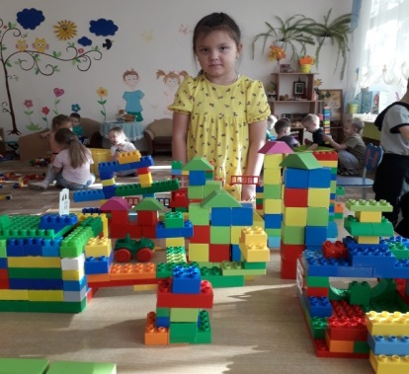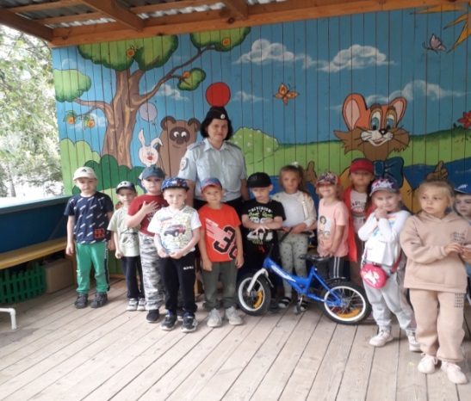**Встреча с инспектором ОГИБДД** **Конструирование «Наш город»**

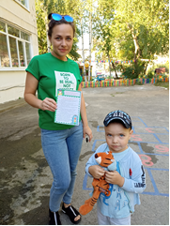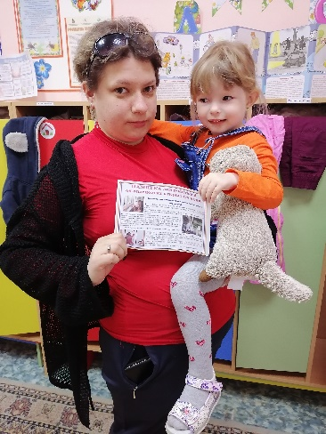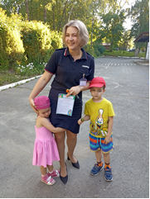Выданы памятки «Безопасные шаги на пути к безопасности на дороге»

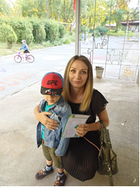

**Посетили пожарную часть**

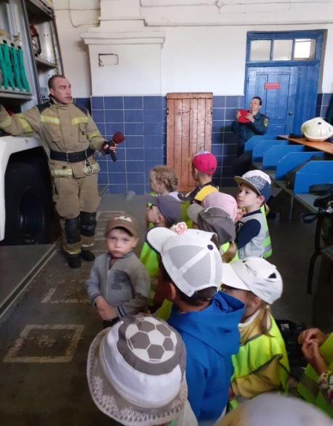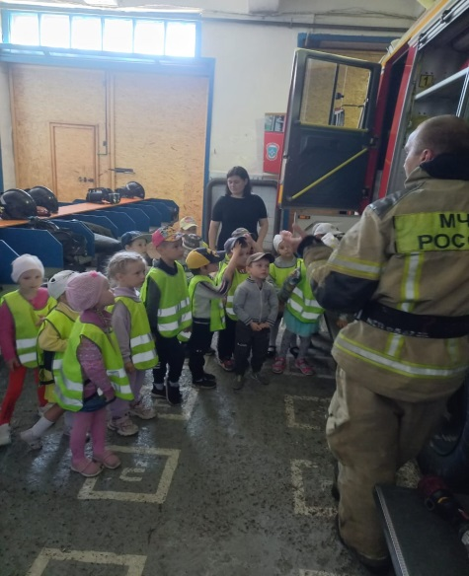

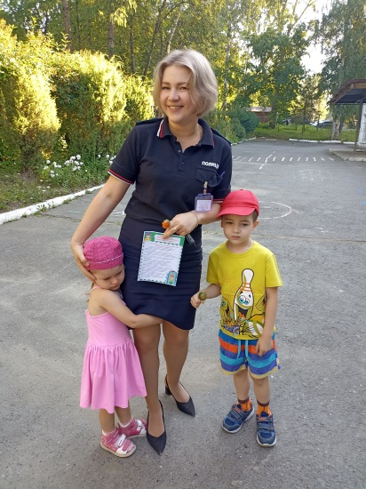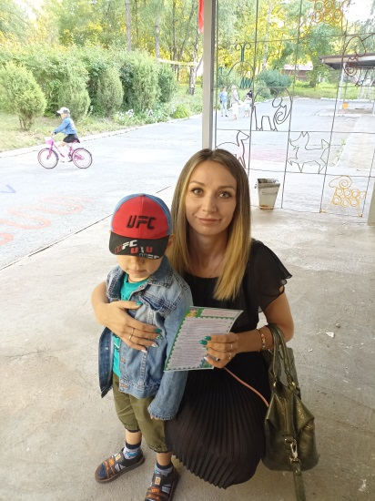**Подвижные игры**



